
Servidor para leer documentación

Manual de uso
Alumnado de Segundo DAW (ASD)
Versión: 03.00 Fecha: 29/09/2026
Queda prohibido cualquier tipo de explotación y, en particular, la reproducción, distribución, comunicación pública y/o transformación, total o parcial, por cualquier medio, de este documento sin el previo consentimiento expreso y por escrito de la Junta de Andalucía.
HOJA DE CONTROL
Documento | Guía de Elaboración Manual de uso/Manuales | Versión | 03.00
Proyecto | Servidor para leer documentación
Elaborado por | Oficina de Informática | Fecha | 29/09/2026
Validado por |  | Fecha
Aprobado por |  | Fecha
Fichero | Manual_de_uso-SERVIDOR-_Guia_.odt
Plantilla | OAC-Formato_Vertical-PLT | Versión | 02.00
Control de Modificaciones
Versión | Fecha | Autor | Descripción del Cambio
01.00 | 25/09/2026 | Oficina de Informática | Versión inicial.
02.00 | 29/09/2026 | Oficina de Informática | Versión enlace
03.00 | 29/09/2026 | Oficina de Informática | Incorporación de módulo de lectura de ficheros .sql de pluviometría con campos continente, países y zona

Índice

Sumario
Introducción 4
Objeto y Alcance 4
Referencias 4
Normativa 5
Gestión del Documento 5
Normativa de Documentación 5
Elaboración del Manual de Usuario 5
'1. Introducción' 5
'2. Descripción del Sistema' 6
'3. Interfaz de Trabajo' 6
'4. Usuarios/Perfiles' 6
'5. Operativa del Sistema' 6
'6. Anexo' 11
'6.1. Navegación por la Aplicación' 11
'6.2. Ejemplos Prácticos' 11
'6.3. Mensajes de Error' 13
'6.4. Guía de Referencia' 13
'6.5. FAQ' 13
'6.6. Ayudas' 14

Introducción

Objeto y Alcance
El presente documento tiene como objetivo describir el funcionamiento, configuración y uso del servidor para la lectura y procesamiento de documentación técnica.
El alcance abarca desde los mecanismos de ingesta e indexación exhaustiva del contenido (análisis textual y semántico línea por línea) hasta la habilitación de consultas optimizadas para el usuario final o sistemas clientes.
El sistema no se limita al procesamiento de ficheros de texto plano (datos.txt): incorpora además la lectura y el procesamiento de ficheros estructurados en formato .sql con datos meteorológicos y de pluviometría, cuyos registros incluyen obligatoriamente los campos continente, países y zona, y que son tratados mediante el script especializado index_sql.php.

Referencias
Documento | Fichero
Plantilla del Manual de Usuario | Manual_de_uso-SERVIDOR-_Guia_.odt
Normas Documental | OAC-Normativa_Documental

Normativa

Gestión del Documento
El presente manual/documento es elaborado en la fase de Construcción e Implantación del Sistema, y su responsable es el Administrador del Sistema / Jefe de Proyecto Técnico.
Se podrá generar un único documento técnico o desglosarse en manuales según el perfil destinatario (administradores de la infraestructura, integradores o usuarios finales de consulta).
Este documento debe ser validado por la Oficina de Calidad antes de su distribución y publicación formal. La aprobación final recae sobre el Responsable Técnico / Arquitecto de Software del proyecto.

Normativa de Documentación
Desde el punto de vista documental se aplicará la normativa específica [ Normas Documental ].
Los datos de control del documento son:
MUS / Manual de Usuario
Tema | Manuales Técnicos / Sistemas
Descripción | Guía de uso y funcionamiento del Servidor de Lectura y Procesamiento de Documentación
Autor / Responsable | Fabio Miguel Fumero Oliveira, Mariangel Rodriguez Ochoa, Rubén Hernández Campos, Samuel González Rodríguez, Judit García Campos
Aprobador | Arquitecto de Software y Director de Proyecto
Formato Electrónico | <SI/APLIC>-MUS-Servidor_Documentacion-0100
Ubicación | IES DOMINGO PÉREZ MINIK
Plantilla | OAC-MUS-Manual_de_Usuario-PLT
Particularidades | Manual_de_uso-SERVIDOR-_Guia_.odt

Elaboración del Manual de Usuario

'1. Introducción'
El objeto de este documento es detallar la implementación, funcionamiento y operativa de los mecanismos de lectura de ficheros de texto plano en un entorno servidor utilizando PHP en el módulo de Desarrollo Web en Entorno Servidor (DSW).
El alcance del sistema abarca el acceso al sistema de archivos local para procesar el fichero datos.txt mediante tres métodos diferenciados: lectura completa del archivo en bloque, lectura carácter por carácter y lectura línea por línea, mostrando el resultado formateado en el navegador web del usuario final.

'2. Descripción del Sistema'
El sistema consiste en una aplicación web desarrollada en lenguaje PHP ejecutada sobre un servidor HTTP local (Apache bajo la ruta /dsw/). Su función principal es abrir un recurso de almacenamiento persistente (datos.txt o pluviometria.sql), verificar su disponibilidad física y transformar su flujo de bytes para proyectarlo visualmente a través del protocolo HTTP.
Servidor Web Apache con motor PHP: Procesa las instrucciones de backend.
- Sistema de Ficheros del Servidor: Directorio local que contiene datos.txt (texto plano) y pluviometria.sql (datos estructurados de pluviometría por continente, países y zona).
- Navegador Web (Cliente HTTP): Destino final donde se interpretan las etiquetas HTML y los saltos de línea generados.

'3. Interfaz de Trabajo'
Acceso: Se accede mediante un navegador web estándar introduciendo la URL del archivo PHP a ejecutar según el método deseado: http://localhost/dsw/index.php (Lectura completa) http://localhost/dsw/index2.php (Lectura carácter a carácter) http://localhost/dsw/index3.php (Lectura línea a línea) http://localhost/dsw/index_sql.php (Lectura y procesamiento de datos .sql de pluviometría) Salida: Al ser scripts sin estado (stateless), la finalización ocurre automáticamente al concluir la carga del documento HTML o cerrando la pestaña del navegador.

'4. Usuarios/Perfiles'
Perfil Habilidades Técnicas Responsabilidad y Uso
Alumno / Desarrollador DAW
Conocimientos medios/altos en PHP, Apache y manejo de ficheros.
Creación, depuración y mantenimiento de los scripts PHP y del archivo datos.txt.
Profesor / Evaluador (Usuario Experto)
Conocimientos avanzados en desarrollo web y metodologías de software.
Comprobación de la correcta ejecución de los algoritmos de lectura y validación de las salidas.

'5. Operativa del Sistema'

Proceso Común de Validación y Apertura:
Para los tres scripts de lectura de datos.txt, el sistema ejecuta previamente el siguiente flujo:
- Define la ruta relativa en $archivo = "datos.txt".
- Evalúa la condición if (!file_exists($archivo)).
- Si el archivo no existe, interrumpe el script inmediatamente lanzando el mensaje: "Error: el archivo no existe".
- Si existe, obtiene el descriptor de archivo llamando a fopen($archivo, "r").

Módulo de Lectura Completa en Bloque (index.php)
Se calcula el tamaño total del archivo en bytes con filesize($archivo) y se pasa como parámetro a fread($fp, filesize($archivo)). Se almacena en $contenido, se libera el descriptor con fclose($fp) y se imprime en pantalla.

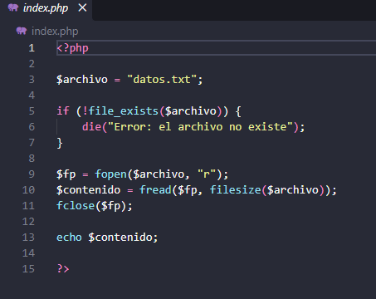
El navegador recibe la cadena continua sin saltos de línea HTML adicionales.

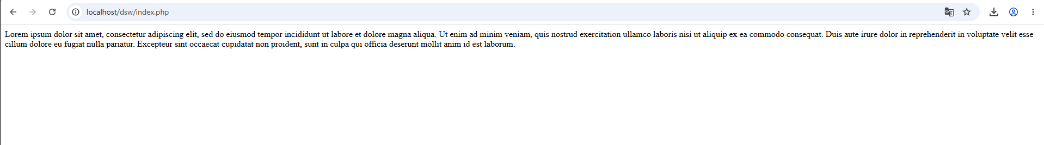

Módulo de Lectura Carácter a Carácter (index2.php)
Se implementa un bucle while (($caracter = fgetc($fp)) !== false) que procesa individualmente cada byte. Tras cada carácter, se concatena una etiqueta <br>.
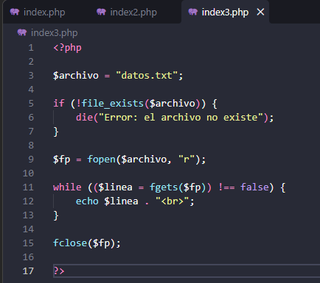

La salida en el cliente web se dibuja verticalmente, carácter por carácter.
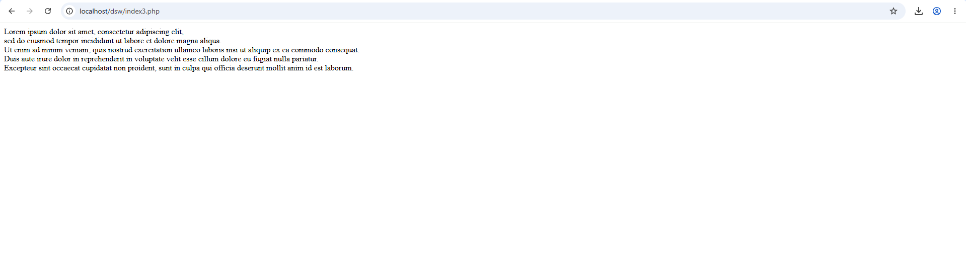

Módulo de Lectura Línea a Línea (index3.php)
Se ejecuta el bucle condicional while (($linea = fgets($fp)) !== false), leyendo bloques delimitados por saltos de línea (\n) y añadiendo la etiqueta <br>.

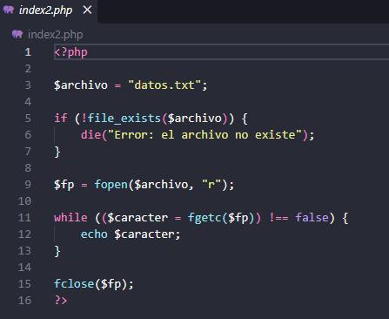

En el navegador, el texto conserva su estructura de líneas y párrafos original.
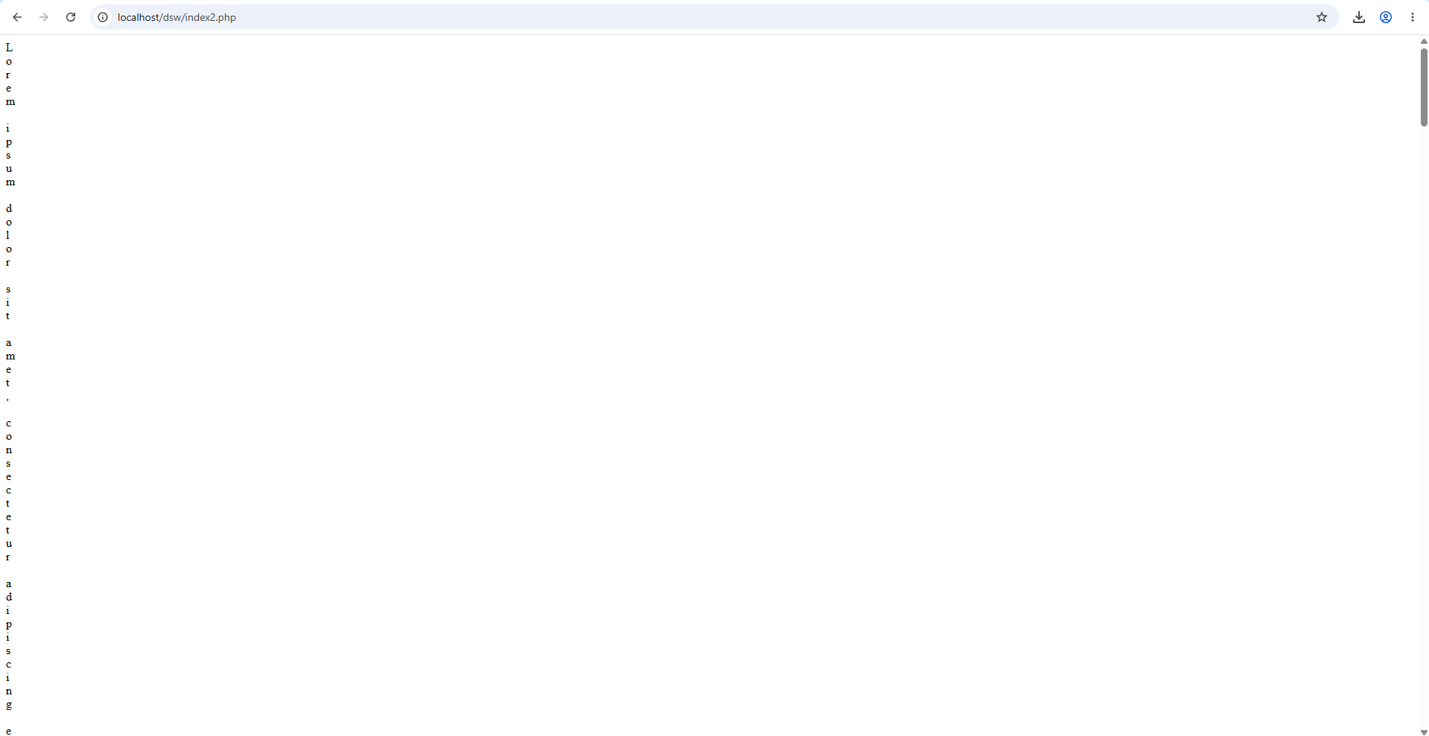

Módulo de Lectura y Procesamiento de Ficheros SQL de Pluviometría (index_sql.php)
Este módulo permite leer e interpretar el fichero estructurado pluviometria.sql, que almacena datos meteorológicos y de pluviometría. A diferencia de los ficheros de texto plano, cada registro del fichero .sql debe incluir obligatoriamente los campos continente, países (columna paises) y zona, que el script identifica y valida antes de proyectarlos en el navegador.
Flujo de validación previa adaptado al formato estructurado:
- Define la ruta relativa en $archivo = "pluviometria.sql" y la relación de campos obligatorios en $camposObligatorios = ["continente", "paises", "zona"].
- Evalúa la condición if (!file_exists($archivo)). Si el archivo no existe, interrumpe el script inmediatamente lanzando el mensaje: "Error: el archivo no existe".
- Si existe, obtiene el descriptor de archivo llamando a fopen($archivo, "r"). Si fopen devuelve false, interrumpe el script con el mensaje: "Error: no se ha podido abrir el archivo".
- Recorre el fichero con while (($linea = fgets($fp)) !== false), descartando las líneas vacías y los comentarios SQL (líneas que comienzan por --).
- Para cada sentencia INSERT INTO, extrae con preg_match() la lista de columnas y la lista de valores, y las asocia mediante array_combine().
- Comprueba que los campos continente, paises y zona existen y no están vacíos. Los registros incompletos se descartan y se notifican con el mensaje: "Aviso: registro incompleto en la línea N".
- Libera el descriptor con fclose($fp) y muestra en el navegador un registro por línea, añadiendo la etiqueta <br>.
El módulo asume una sentencia INSERT por línea. Los campos adicionales que pudiera contener el fichero (por ejemplo, valores de precipitación) no son requeridos por el módulo y no se validan.
En el navegador, cada registro válido se muestra en una línea independiente con el formato Continente: … | País: … | Zona: ….

'6. Anexo'

'6.1. Navegación por la Aplicación'
En este punto se describe la navegación a través de las ventanas de la aplicación. Para tal fin, se incluye un esquema general de navegación entre las distintas pantallas. En este diagrama se representarán todas las ventanas del sistema y mediante flechas todas las posibles navegaciones entre las mismas. Este diagrama en sistemas con interfaces complejas puede resultar difícil de crear y de interpretar, por ello se recomienda:
 Generalización: Se agrupan ventanas con funcionalidades similares y se representan como una sola ventana o como una caja común. La agrupación de ventanas se representará como otro diagrama donde se incluyan todas las ventanas incluidas en la agrupación y las posibles navegaciones entre ellas.
 Etiquetado: Se etiquetan las flechas que representan la navegación entre ventanas para indicar la acción que el usuario debe realizar para desencadenar cada una de las navegaciones (p.e. “añadir”, “borrar”, “ver detalle”).
Se etiquetarán todas las ventanas, de forma que pueda identificarse a cada una por un nombre.
Se puede sustituir el esquema de navegación, por el siguiente resumen. Dicho resumen será una tabla con las columnas “Pantalla Inicial – Acciones (operaciones para pasar de la pantalla inicial a la de salida)- Pantalla de Salida”, ordenadas por módulos:

'6.2. Ejemplos Prácticos'
Este es un apartado opcional, donde se podrá enumerar algunos ejemplos prácticos que ayuden a entender el funcionamiento y manejo de la aplicación (primeros pasos, conceptos generales, instructores, entre otros). La idea de esto es brindar aprendizaje sobre las funciones más importantes o frecuentes, con pantallazos y gráficos que lleven de la mano paso por paso a quien los está siguiendo. Por lo anterior, puede sustituir a la documentación asociada a la Formación.
Para la representación de estos ejemplos se seguirá el formato que se considere más adecuado (diagramas, tablas, etc), indicando los perfiles de los usuarios a los que va dirigido.
Ejemplo práctico: lectura e interpretación de los campos continente, países y zona (index_sql.php)
Perfiles a los que va dirigido: Alumno / Desarrollador DAW y Profesor / Evaluador (Usuario Experto).
Paso 1. Contenido de ejemplo del fichero pluviometria.sql (una sentencia INSERT por línea):
-- Registros de pluviometría
INSERT INTO pluviometria (continente, paises, zona) VALUES ('Europa', 'España', 'Andalucía');
INSERT INTO pluviometria (continente, paises, zona) VALUES ('América', 'Brasil', 'Amazonía');
INSERT INTO pluviometria (continente, paises, zona) VALUES ('África', 'Kenia', 'Valle del Rift');

Paso 2. Fragmento de index_sql.php que valida el fichero, lee cada sentencia e interpreta los campos obligatorios:
<?php
$archivo = "pluviometria.sql";
$camposObligatorios = ["continente", "paises", "zona"];

if (!file_exists($archivo)) {
die("Error: el archivo no existe");
}

$fp = fopen($archivo, "r");
if ($fp === false) {
die("Error: no se ha podido abrir el archivo");
}

$registros = [];
$numLinea = 0;

while (($linea = fgets($fp)) !== false) {
$numLinea++;
$linea = trim($linea);

// Se ignoran las líneas vacías y los comentarios SQL
if ($linea === "" || strpos($linea, "--") === 0) {
continue;
}

// Se interpreta la sentencia INSERT: columnas y valores
$patron = '/INSERT\s+INTO\s+\w+\s*\(([^)]+)\)\s*VALUES\s*\((.+)\)\s*;/i';
if (preg_match($patron, $linea, $m)) {
$columnas = array_map("trim", explode(",", $m[1]));
$valores = array_map("trim", str_getcsv($m[2], ",", "'"));

if (count($columnas) !== count($valores)) {
echo "Aviso: número de campos incorrecto en la línea $numLinea<br>";
continue;
}
$registro = array_combine($columnas, $valores);

// Validación de los campos obligatorios
$completo = true;
foreach ($camposObligatorios as $campo) {
if (!isset($registro[$campo]) || $registro[$campo] === "") {
$completo = false;
}
}

if ($completo) {
$registros[] = $registro;
} else {
echo "Aviso: registro incompleto en la línea $numLinea<br>";
}
}
}
fclose($fp);

foreach ($registros as $r) {
echo "Continente: " . htmlspecialchars($r["continente"]) .
" | País: " . htmlspecialchars($r["paises"]) .
" | Zona: " . htmlspecialchars($r["zona"]) . "<br>";
}
?>

Paso 3. Resultado en el navegador con el fichero de ejemplo:
Continente: Europa | País: España | Zona: Andalucía
Continente: América | País: Brasil | Zona: Amazonía
Continente: África | País: Kenia | Zona: Valle del Rift

Si una sentencia omite alguno de los tres campos obligatorios o alguno de ellos está vacío (por ejemplo, zona), el registro no se incluye en el resultado y se muestra el mensaje Aviso: registro incompleto en la línea N. Si pluviometria.sql no está disponible en el directorio del servidor, se muestra Error: el archivo no existe.

'6.3. Mensajes de Error'
Se ofrecerá una lista con todos los mensajes de error que el sistema ofrece al usuario, bien sea a través de ventanas o de ficheros de log. Estarán organizados mediante un código, y se adjuntará su descripción, causa/solución y detección.
Se sugiere utilizar la siguiente tabla:
Código | Error | Detección | Causas y/o Soluciones
<código error> | <mensaje del error en pantalla> | <por ejm, pantalla> | <causa y/o posible solución del error>

'6.4. Guía de Referencia'

Requisitos mínimos: 2 vCPU, 2 GB RAM, soporte para Node.js / Python / Docker según el motor desplegado.
Puerto por defecto: 8080 (HTTP) / 8443 (HTTPS).

'6.5. FAQ'
- ¿El servidor lee todos los ficheros cada vez que hago una búsqueda?
  - No. La lectura exhaustiva ocurre únicamente durante la fase de indexación. Las búsquedas consultan un índice precalculado para responder en milisegundos.
- ¿Puedo consultar la documentación sin conexión a Internet?
  - Sí, si el servidor está desplegado en la red local o en local (localhost).

'6.6. Ayudas'
Para incidencias técnicas o soporte relacionado con la disponibilidad de la plataforma, contactar con el equipo de soporte técnico en el correo del proyecto o abrir un ticket en el repositorio oficial.

